低碳世博 和谐城市
上海应用技术学院2010年大学生暑期社会实践活动
简 报
第7期
共青团上海应用技术学院委员会主办 2010年8月25日

八面来风
实践的最后一站
——城建学院暑期社会实践活动
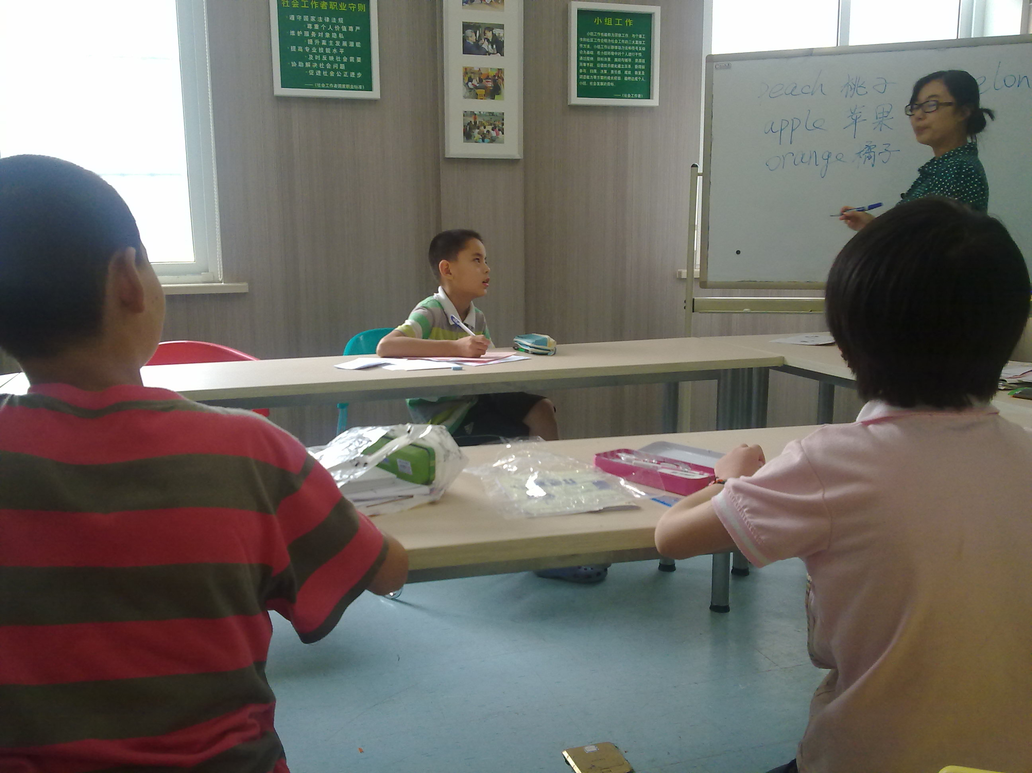
本周的工作还是在乐群社工服务社内，为少数民族青少年进行功课辅导。乐群的工作人员每周二都会向来参加辅导的青少年孩子发放作业让他们当场完成，且都是英文。社工们说因为少数民族的学生有相当一部分都是在就读小学的时候才从外地迁移到上海来的，而外地的英语学习并不像上海这样一年级就开始进行了，所以少数民族的子女可能在英语学习方面跟不上，因此才特地只选择英语功课让他们做。
7月27日，我们社会实践团队的3人也亲自选择了3个孩子进行辅导，一个是小学一年级的，一个是小学三年级的，还有一个是初中一年级的。在经历了一天辅导之后，我们交流发现少数民族的学生的确在英语学习上有些许的不足，特别是一些英语基础。有个小朋友对一些稍微长一点的英语单词都知道，可是却对单复数以及句子的基本形式十分苦恼。我们还普遍感觉到少数民族的孩子比起同龄的上海孩子来说比较害羞怕生。我想社工们要做好对少数民族孩子关爱的工作，的确应该从要点下手，对症下药。
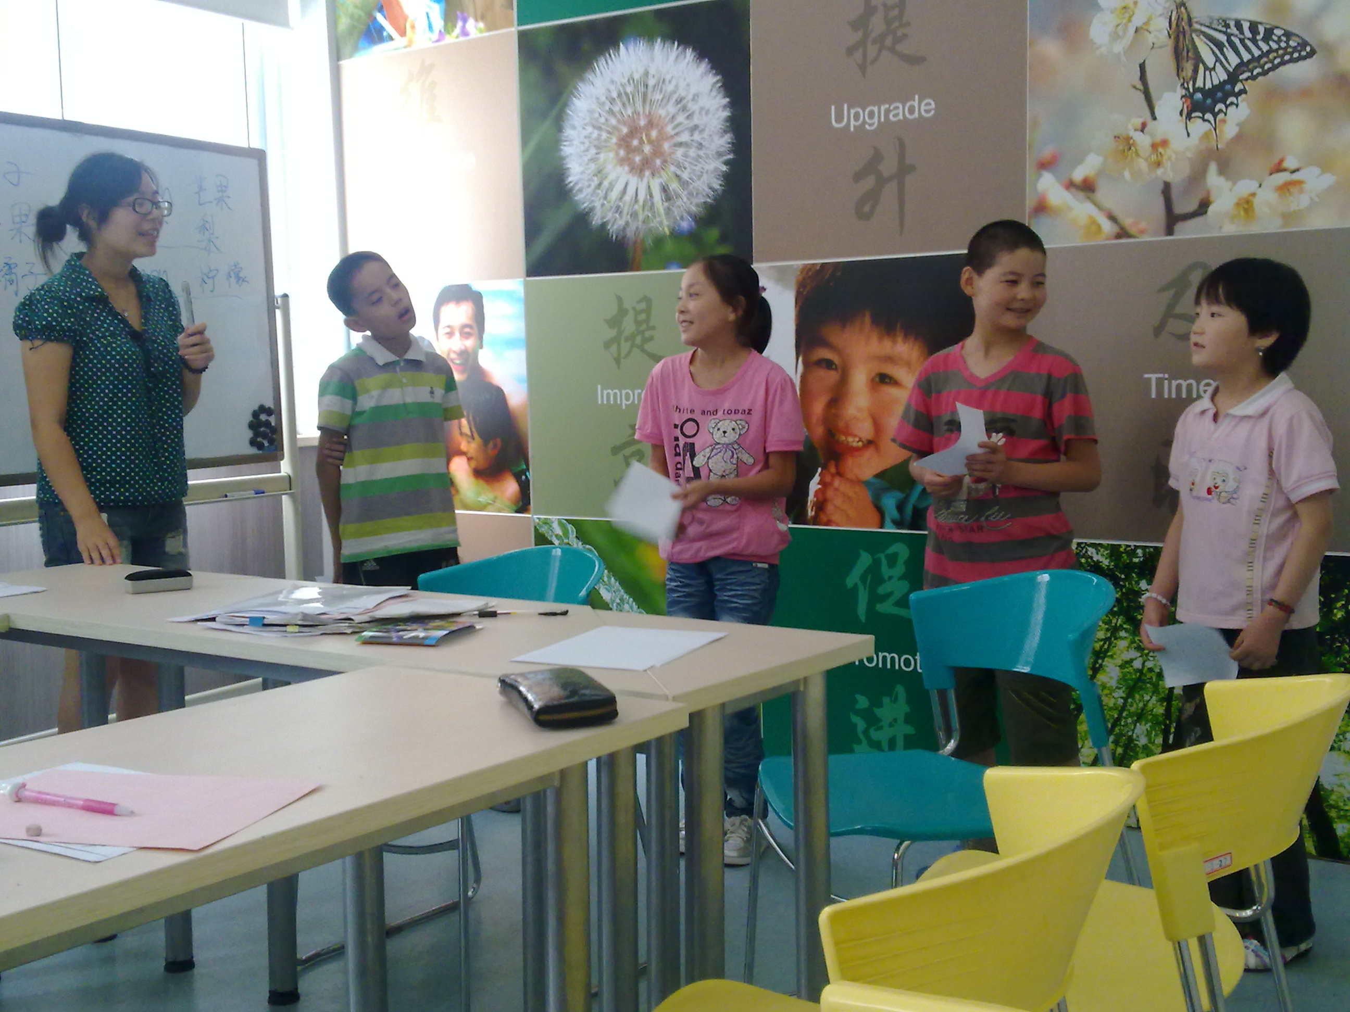
下午，为了能进一步让那些少数民族的孩子愉快地投入到学习中，我们协助乐群的社工们，一改上午那种枯燥的学习方法，试图让课堂轻松活跃起来——教孩子们一些水果的英文单词，然后把这些水果的单词融入到游戏之中。孩子们都挺投入的，玩得不亦乐乎，在最后的默写检查中孩子们也都基本正确。我们可以很明显地看出，这种寓教于乐的学习方式十分有效，不仅能激发孩子们的学习兴趣，还能让孩子们面对社工或者志愿者不因陌生而显得那么害羞。
结束了当天的社会实践，我们因亲眼目睹了如今社工们为弱势群体所做出的无私付出而十分感动，社工这个职位真的是很伟大啊。

城建学院Colorful团队 供稿

大学校园外卖调查
——计算机科学与信息工程学院暑期社会实践活动
在7月7日至7月13日的一周时间内，我队完成了活动项目第二阶段的采访任务。
我队记者小组参观了我校两个食堂的厨房并对两个食堂的领导进行了采访，详细询问了学校食堂的经营管理及卫生安全情况，听取了学校食堂方面对校园外卖的看法。
我们发现学校食堂在卫生安全上有很好的保障，在设备、原料、卫生检查方面都有很高要求及标准。但卫生要求同时也给学校食堂带来了很大的限制，比如对做凉面等生冷食品有“专仓专间”的要求。另外，考虑到包装袋（盒）对校园环境的影响，学校禁止食堂提供打包服务。因此，学校对学生的部分要求还是不能达到要求。
相比之下，没有严格的卫生要求，外卖经营成本很低，调味品等原料的使用也有很大的自由，因此销量好，利润也高。但这样显然存在很大的卫生安全隐患。
在随后的工作中我们遇到了困难。由于课程比较紧张，大家也回家心切，网上问卷调查以及食品卫生检测未能及时找到合适的方法进行下去。
希望之后的工作能顺利的进行，敬请期待！

计算机学院 杜天龙 供稿

未完的战役
——经管学院“学实”考察团赴闵行考察顺利结束
通过先前的走访，队员们已经对闵行村镇的城乡一体化发展有了一定的认识。为了使学生们更切身体会新农村的建设，上海应用技术学院“学实”考察团于2010年8月4日来到浦江镇，深入对浦江镇的社会保障及基础设施建设状况进行了调研考察。
本次走访我们参观了浦江向明中学和仁济医院门诊部。我们了解到浦江镇向明中学配备了校车，方便教师授课。通过与农民的沟通，农民们纷纷反映仁济医院门诊部的设立给他们的生活带来了巨大的便利。走访中我们发现浦江镇许多村的环境相当优美，当我们看到一条条柏油马路，看到村中美丽的绿化，队员们为新农村建设的成果感到欣慰！
随着走访活动的顺利结束，成员们受益匪浅。通过与村民的交流，了解了农村生活的现状，通过在炎炎烈日下考察，历练了意志品格。我们深感农村的发展需要全社会持久的关爱。作为一名大学生，我们应该为中国农村的发展奉献自己的青春和智慧。这是一场未完的战役。

经管学院 卜茜茜 供稿

挂职日记
金山挂职锻炼记
经管学院 刘洋
转眼间，到金山区实习的已经第五周了，彷佛昨天我刚刚在老师的带领下走入张堰镇的社事办。
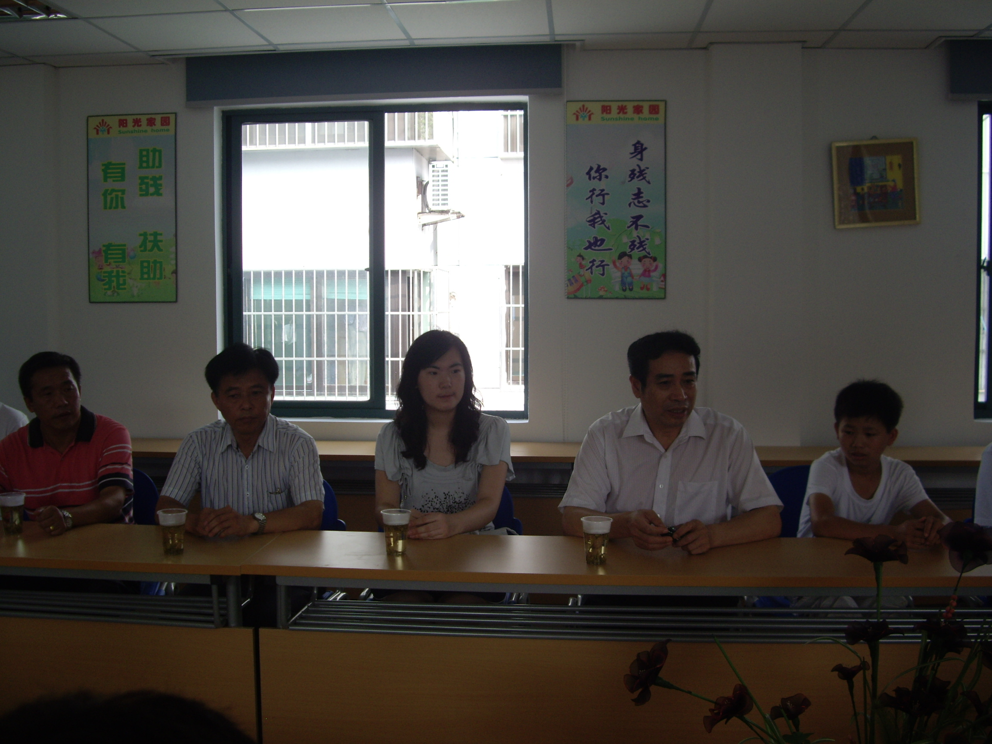
张堰镇是全国文明健康镇之一，而今年则是年检审批的一年，张堰镇各部分都行动起来制作审批材料，而我也有幸成为其中的一员。我负责材料的部分则是计生办的《生育关怀进村落户》。我需要将现有的材料进行整合并加以修改，全篇总共分为三大部分，项目介绍、事迹材料（包括征文、举办得活动、开展的工作等）以及项目总结。
原本金山区让我同其他两名队员一起参加9月2日的上海市“三基”岗位知识练兵知识竞赛，但是由于回学校上课，并且要着手准备世博志愿者的各项工作，因而没能继续参加。
本周我与徐主任以及企业代表一同去阳光家园（由阳光之家、阳光工厂等组成）慰问。尽管以前曾听说过类似的社会弱势群体的组织机构，但从未亲身去体验过，刚踏入大门时，心里真的有些忐忑。但是当我走进整齐的庭院，院内的一切都是那么井然有序，我被大家友善、关爱的氛围所感动、感染，也渐渐融入其中。
一个多月的金山区挂职锻炼就这样结束了，快要走的时候真的很不舍得，与那里的每个人相处得都很愉快。周五的时候区里开会，徐主任说也当作给我开个欢送会。走得时候主任送我到门口，并说九月份的时候她会去世博园看看我做小白菜！
这一个月来，有欢笑，有感动，有收获，有成长！

短暂的美好时光
刘欢
快乐的时光总是那么的短暂，短暂的经历总是耐人寻味的，我反复回忆着、思索着、分析着这一个月来我所经历的点点滴滴，在这一个月的社会锻炼中有汗水，有欢笑，更有丰富的、沉甸甸的收获。
暑期大学生挂职锻炼活动给生活在校园中的大学生们提供了广泛接触基层、了解基层的机会。深入基层，深入农村，能从中学到很多书本上所学不到的东西。也能让我们真实的理解了“从群众中来，到群众中去”的真正涵义。的确，实践是检验真理的唯一标准，感性认识到我们只有到实践中去、到基层中去检验才知道其正确与否，同样，只有在实践中把个人的同社会、同国家的命运联系起来，才是青年成长成才的正确之路。
在这次挂职锻炼的活动中，我所挂职的地点是奉贤区柘林镇规划中心建房科。在这一次的挂职锻炼机会中，让我学到了许多课堂无法学到的知识，并且了解了一些道理。最最关键的事，让我更深一步的了解党的宗旨。
作为当代大学生党员，我们要学会了解社会，知会社会，深入基层，深刻地学习党和国家的方针政策，学习三个代表，实践三个代表，为促进我国国民经济的发展和中华民族的伟大复兴作出应有的贡献。同时还要谨记坚持党的群众路线，真心诚意为群众谋利益。把党的宗旨落到实处，必须坚持党的群众路线，保持同人民群众的血肉联系，真心诚意为群众谋利益。我们要牢固树立群众观点，相信群众，依靠群众，从群众中汲取智慧和营养。只有这样，才能有力量、有智慧、有办法战胜困难。胡锦涛同志要求我们“要始终与人民群众同呼吸、共命运、心连心，牢记群众利益无小事的道理，时刻把群众的安危冷暖记在心上，为群众诚心诚意办实事，尽心竭力解难事，坚持不懈做好事。”此次实践之行，是学校、学院给我们的难得的学习实践机会，是给了我们的极大的支持和信任，我们作为国家的后继力量，只有懂得全面的发展自己，把理论与实际相结合，才能更好地投入到祖国的建设中去，才能真正做一个奋发有为的现代青年！

认识社会·体验社会·服务社会·奉献社会
经管学院 杨颖丽
时光飞逝，在上海奉贤区柘林镇政府农业中心短暂的一个半月的挂职生活已经结束了。本周，我听到的最多的一句话就是：你挂职快要结束了吧？每当听到这句话，我心中就感到一丝留恋与不舍，让我越发觉得挂职锻炼的短暂与珍贵，便更加积极认真地投入到挂职工作中去。回顾这45天的精彩生活，别有一番滋味在心头。
本周，挂职单位带教老师安排我配合她完成两项主要任务：
（1）统计复查商品菜种植户。
受到蔬菜外来种植户流动性的影响，农业中心在5月初对柘林镇商品菜种植户初步摸底调查的基础上，本周又对柘林镇的商品菜种植户们作了复查统计，进行了补漏补签蔬菜安全生产承诺书等一系列变更修正工作。通过完成这项任务，我认识到统计工作非同寻常，看似简单的一串串数据，具体操作中最能体现“细中见精”、“小中见大”的重要性，它是统计产品质量保证的守护神。因此，没有高度的责任感和仔细认真的敬业精神是不可能做好统计复查这项工作的。此外，蔬菜安全监管是一项长效工作，也是一项情况多变的繁锁工作，蔬菜安全与否事关人民身体健康，蔬菜安全监管，责任重于泰山。
（2）加强水产品质量安全监管工作。
为了保证柘林镇水产品的质量安全，农业中心在做好水产品质量安全宣传的同时，不断加强水产品质量安全监管工作，水产养殖户生产检查工作，还积极配合区渔政站等上级部门定期对镇上水产养殖户进行水产品质量安全抽检，保证水产品食用安全。世博会正在如火如荼地进行着，为确保世博期间水产品质量安全，保障市民身体健康，本周，农业中心对水产养殖户进行了水产品质量安全抽检。当日，在农业中心水产渔政人员的带领下，抽检人员来到了指定的水产养殖场，按照要求对养殖场的养殖水产品进行了现场抽查封样，共抽取白对虾样品2份。通过水产品质量安全检查，不但可以检验水产品的质量是否安全，更使市民在食用时能够安全放心。虽然在整个安全抽检工作中，我只是在一旁学习，没有真正参与实践，但是这些知识是我之前所不具备的，而现在我很高兴自己又多懂了些水产品方面的知识。
挂职锻炼就如同工作一样的性质,要准时的上下班,并且遵守单位的各项规章制度,一点都马虎不得。在这一个半月的挂职锻炼中，我参与了一些必不可少的项目，并且在参加例会的时候不仅能够听取领导老师同事们的工作内容与经验，同时也能谈出一些个人工作进度，取得的成果以及遇到的困难，汇报工作，与大家分享，也向大家学习。
人们常说，大学是个象牙塔。确实，学校与职场、学习与工作、学生与员工之间存在着巨大的差异。在角色的转化过程中，人们的观点、行为、方式、心理等方面都要做适当的调整。而挂职锻炼正是给我提供了一次宝贵的机会，让我能够接触到真实的职场。有了这次的经历，以后毕业工作时就可以更快、更好地融入新的环境，完成学生向职场人士的转换了。通过这次挂职锻炼，我认识到：工作是一件相当辛苦的事情，在很多时候需要自己去想办法思考，去解决问题，同时也需要有坚强的毅力和耐心。只有去做，去经过坚持不懈的努力之后才能体会到工作后的成功与喜悦。大学的学习交给我们每个人不仅仅是理论知识，还有自学的能力。当今社会，科学、信息技术的日新月异，我们只有在不断的学习中才能进步。在走出校门之后我们面临的是很大的就业和生活压力，只有不断的进取才能取得成功。
其实我想要说的远远不止这么一些，想要表达的也远远比这些要深刻的多，一个半月的工作下来，父母问我：“累吗？” 我说：“有点！但是累的值得，累的快乐”，因为我在用我的光与热去服务于那些可爱的人，我在用我的行动去证明着我的个人价值，去诠释着一个当代大学生对于社会的责任感与使命感！明天又将是崭新的一天，虽然挂职锻炼已经结束，但是我坚信在今后的每一天里，我都将继续用我的热情、我的行动去坚持做好每一件事！

责任编辑：朱孙丹 宋弋芳 王璐

